Pressemitteilung

congatec setzt einen neuen Benchmark mit 20 neuen Computer-on-Modules auf Basis der 11. Gen Intel Core Prozessoren (früherer Codename Tiger Lake-H)

Führend, nicht nur bei der Bandbreite
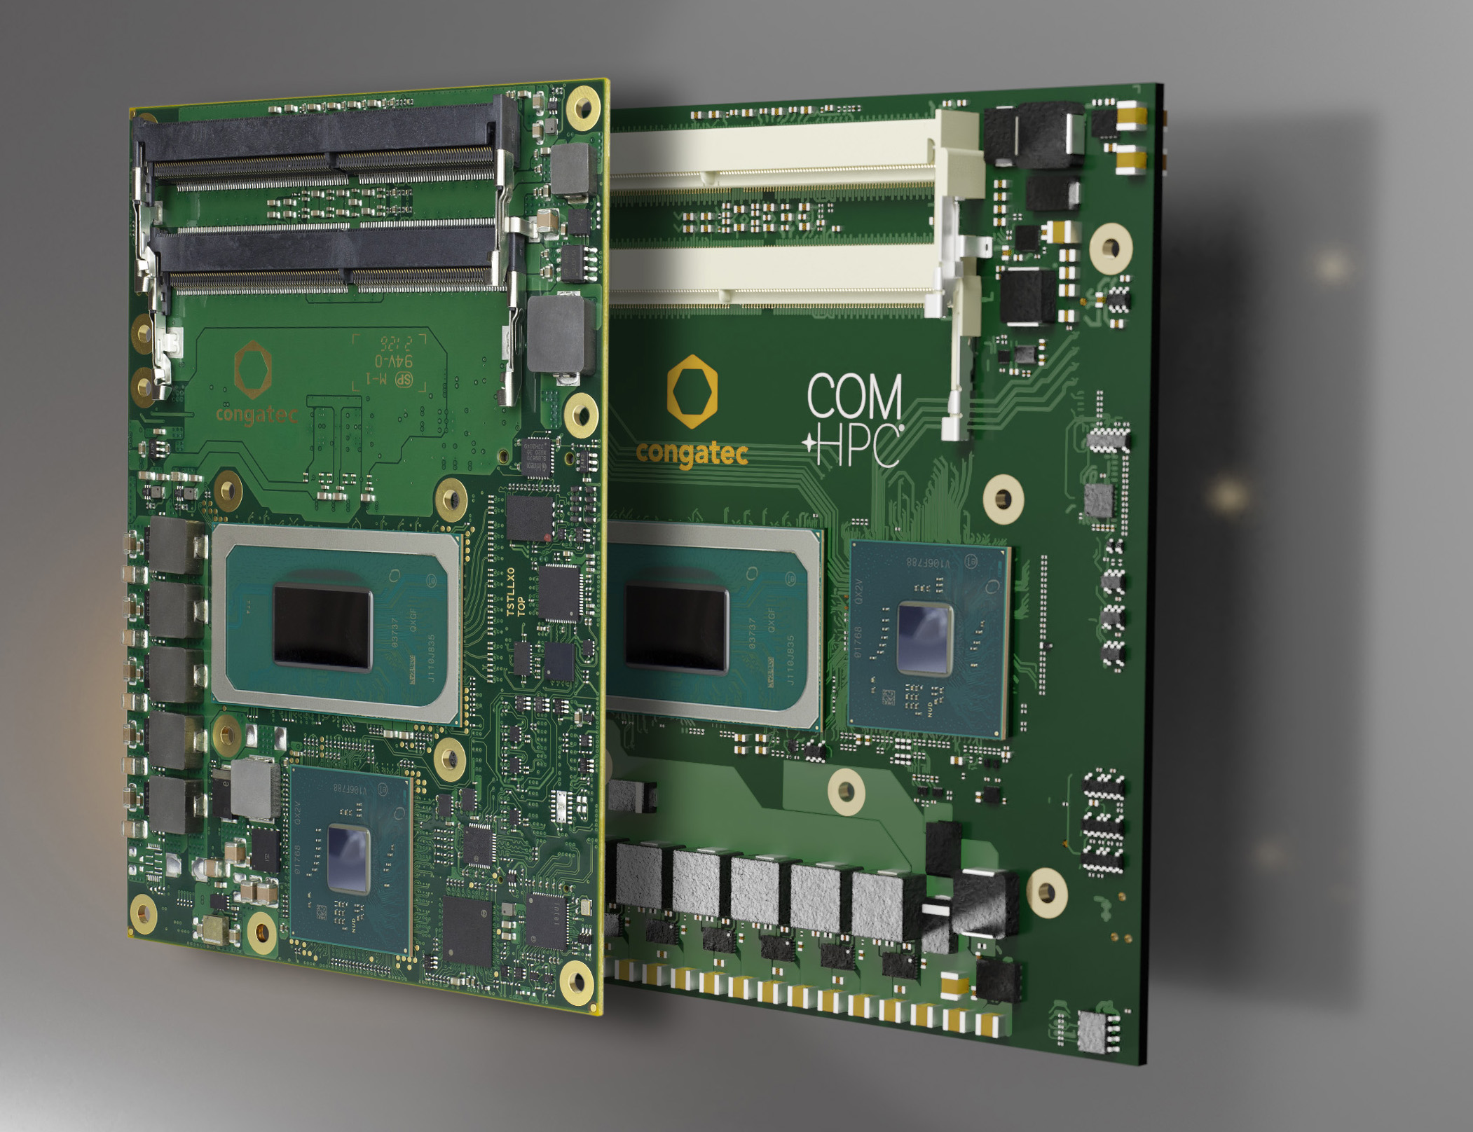

Deggendorf, 3. August 2021 * * * congatec – ein führender Anbieter von Embedded- und Edge-Computing-Technologien – stellt parallel zum Launch der 11. Generation Intel Core Prozessoren für das IoT zwanzig neue Computer-on-Modules vor. Ausgestattet mit der 11. Generation Intel Core vPro, Intel Xeon W-11000E und Intel Celeron Prozessoren adressieren die neuen Module vor allem besonders anspruchsvolle IoT-Gateway- und Edge-Computing-Applikationen.

Die neuen Flaggschiff-Module für COM-HPC Client und COM Express Type 6 Designs nutzen Intel’s 10nm SuperFin Technologie in einem Zwei-Chip-Design mit CPU und dediziertem Plattform Controller Hub (PCH) und beeindrucken nicht nur durch den von ihnen neu aufgestellten Bandbreiten-Benchmark: Sie stellen bis zu 20 PCIe Gen 4.0 Lanes für massive vernetzte Echtzeit-IIoT-Gateway- und intelligente Edge-Computing-Workloads bereit. Zur Verarbeitung solch immens großer Workloads bieten die neuen Module auch bis zu 128 GB DDR4 SO-DIMM basierten Arbeitsspeicher, integrierte KI-Beschleuniger und bis zu 8 leistungsstarke Prozessorkerne, die Leistungssteigerungen von bis zu 65 % bei der Multi-Thread-Performance^{[1]} und bis zu 32 % bei der Single-Thread-Performance^{[2]} ermöglichen. Darüber hinaus erfahren auch visualisierungs-, sound- und grafikintensive Workloads eine Leistungssteigerung von bis zu 70 % im Vergleich zu den Vorgängermodellen^{[3]}, was die Performance auch für solche immersive Erlebnisse weiter verbessert.

Flaggschiff-Applikationen, die direkt von dieser verbesserten GPU-Leistung profitieren, finden sich in Edge-Computing-Anwendungen für die Chirurgie, medizinische Bildgebung und in E-Health. Zur optimalen Befundung unterstützen die neuen Plattformen von congatec sogar 8K-HDR-Videos. In Kombination mit den KI-Fähigkeiten der Plattformen und dem umfassenden Intel OpenVINO Toolkit, erhalten Ärzte einen einfachen Zugang und Einblick durch Deep Learning-basierte Diagnosedaten. Doch das ist nur ein Vorteil der integrierten Intel UHD Grafik, die auch bis zu vier unabhängige 4K-Displays unterstützt. Darüber hinaus kann sie bis zu 40 HD-Videostreams in einer Auflösung von 1080p/30fps parallel verarbeiten und analysieren – und so 360-Grad-Ansichten in alle Richtungen bieten. Diese KI gestützte massive Vision-Performance ist auch für viele weitere Märkte wichtig – darunter die Automatisierung, die maschinelle Bildverarbeitung zur Qualitätsprüfung in der Fertigung sowie Sicherheit im öffentlichen Raum und Städten. Weitere Anwendungsbereiche sind die kollaborative Robotik und autonome Fahrzeuge in den Branchen Logistik, Landwirtschaft, Bauwesen und öffentlicher Verkehr – um nur einige zu nennen.

Künstliche Intelligenz und Deep Learning-basierte Inferenzalgorithmen können zudem nahtlos entweder massiv parallel auf der integrierten GPU oder auch auf der CPU mit integriertem Intel Deep Learning Boost ausgeführt werden. Dieser kombiniert drei Befehle in einen und beschleunigt dadurch die Inferenzverarbeitung und Situationserkennung.

Die neuen COM-HPC Client und COM Express Typ 6 Plattformen verfügen über integrierte Safety-Funktionen, die sowohl für den ausfallsicheren Betrieb von mobilen Fahrzeugen und Robotern als auch für stationäre Maschinen wichtig sind. Da für solche Anwendungen auch Echtzeitunterstützung zwingend erforderlich ist, unterstützen die congatec-Module Echtzeitbetriebssysteme wie Real Time Linux und Wind River VxWorks. Zudem bieten sie nativen Support für die Hypervisor-Technologie von Real-Time Systems, der auch offiziell von Intel unterstützt wird. Das Ergebnis für die Kunden ist ein wirklich rundes Ecosystem-Paket mit dem wohl umfassendsten möglichen Support. Weitere Echtzeit-Features sind Intel Time Coordinated Computing (Intel TCC) und Time Sensitive Networking (TSN) für deterministisch vernetzte IIoT/Industrie 4.0-Gateways und Edge-Computing-Geräte. Verbesserte Sicherheitsfunktionen, die helfen, Systeme vor Angriffen zu schützen, machen diese Plattformen zudem zu idealen Kandidaten für alle Arten von kritischen Kundenanwendungen in Fabriken und Versorgungsunternehmen.

Das Featureset im Detail
Die COM-HPC-Size B Client-Module conga-HPC/cTLH (120 mm x 120 mm) sowie die COM Express Type 6 Module conga-TS570 im Basic Format (125 mm x 95 mm) werden mit der neuen skalierbaren 11. Generation der Intel Core, Xeon und Celeron Prozessoren erhältlich sein – in ausgewählten Varianten sogar für extreme Temperaturen von -40 bis +85 °C. Beide Formfaktoren unterstützen bis zu 128 GB DDR4 SO-DIMM Speicher mit 3200 MT/s und optionalem ECC. Zum Anschluss von Peripheriegeräten mit massiver Bandbreite unterstützen die COM-HPC-Module 20 PCIe Gen4 Lanes (x16 und x4) und die COM-Express-Varianten 16 PCIe Lanes. Darüber hinaus können Entwickler bei COM-HPC 20 PCIe Gen 3.0 Lanes nutzen, bei COM Express sind es 8.

Zur Unterstützung ultraschneller NVMe-SSD bieten die COM-HPC-Module zudem eine PCIe x4-Schnittstelle in Richtung Carrierboard. Die COM Express Module haben die NVMe-SSD sogar onboard, um alle nativen Gen-4-Lanes, die der neue Prozessor unterstützt, optimal zu nutzen. Weitere Speichermedien können über 2x SATA Gen 3 bei COM-HPC und 4x SATA bei COM Express angeschlossen werden.

Während die COM-HPC Module aktuell 2x USB 4.0, 2x USB 3.2 Gen 2 und 8x USB 2.0 bieten, unterstützen die COM Express Module 4x USB 3.2 Gen 2 und 8x USB 2.0 gemäß der PICMG-Spezifikation. Für die Vernetzung haben die COM-HPC-Module 2x 2,5 GbE, während die COM-Express-Module 1x GbE ausführen, wobei beide Modulreihen TSN unterstützen. Sound wird bei COM-HPC über I2S und SoundWire bereitgestellt, bei den COM Express Modulen über HDA. Umfassende Board Support Packages werden für alle führenden Echtzeitbetriebssysteme bereitgestellt, einschließlich Hypervisor-Unterstützung von Real-Time Systems sowie Linux, Windows und Android.

Die auf der 11. Generation der Intel Core, Xeon und Celeron Prozessor basierenden COM-HPC Client- und COM Express Basic Type-6 Module sind in folgenden Optionen erhältlich:

 | Prozessor |  | Cores/  Threads |  | Basis-Takt / Turbo [GHz] |  | Cache [MB] |  | TDP |  | Temp.  Bereich [°C]
 | Intel Core i7-11850HE |  | 8/16 |  | 2.6/4.7 |  | 24 |  | 35/45 |  | 0 – 60
 | Intel Core i5-11500HE |  | 6/12 |  | 2.6/4.5 |  | 12 |  | 35/45 |  | 0 – 60
 | Intel Core i3-11100HE |  | 4/8 |  | 2.4/4.4 |  | 8 |  | 35/45 |  | 0 – 60
 | Intel Xeon 11865MRE |  | 8/16 |  | 2.6/4.7 |  | 24 |  | 35/45 |  | -40 - 85
 | Intel Xeon 11555MRE |  | 6/12 |  | 2.6/4.5 |  | 12 |  | 35/45 |  | -40 – 85
 | Intel Xeon 11155MRE |  | 4/8 |  | 2.4/4.4 |  | 8 |  | 35/45 |  | -40 – 85
 | Intel Xeon 11865MLE |  | 8/16 |  | 1.5/4.5 |  | 24 |  | 25 |  | 0 – 60
 | Intel Xeon 11555MLE |  | 6/12 |  | 1.9/4.4 |  | 12 |  | 25 |  | 0 – 60
 | Intel Xeon 11155MLE |  | 4/8 |  | 1.8/3.1 |  | 8 |  | 25 |  | 0 – 60
 | Intel Celeron 6600HE |  | 2/2 |  | 2.6 |  | 8 |  | 35 |  | 0 – 60

Weitere Informationen zu den neuen COM-HPC Client Modulen conga-HPC/cTLH finden Sie unter: www.congatec.com/de/produkte/com-hpc/conga-hpcctlh/

Die COM Express Basic Type 6 Module conga-TS570 haben ihre Landing Page hier:
www.congatec.com/de/produkte/com-express-type-6/conga-ts570/

Weitere Informationen zur Einführung von congatec's Intel Tiger Lake H Prozessoren finden Sie auf der Haupt-Landingpage: https://www.congatec.com/en/technologies/intel-tiger-lake-h-modules/

* * *

Über congatec
congatec ist ein stark wachsendes Technologieunternehmen mit Fokus auf Embedded- und Edge-Computing-Produkte und Services. Die leistungsstarken Computermodule werden in einer Vielzahl von Systemanwendungen und Geräten in der industriellen Automatisierung, der Medizintechnik, dem Transportwesen, der Telekommunikation und vielen anderen Branchen eingesetzt. Unterstützt vom Mehrheitsaktionär DBAG Fund VIII, einem deutschen Mittelstandsfonds mit Fokus auf wachsende Industrieunternehmen, verfügt congatec über die Finanzierungs- und M&A Erfahrung, um diese expandierenden Marktchancen zu nutzen. Im Segment Computer-on-Module ist congatec globaler Marktführer mit einer exzellenten Kundenbasis von Start-ups bis zu internationalen Blue-Chip-Unternehmen. Das 2004 gegründete Unternehmen mit Sitz in Deggendorf erwirtschaftete 2020 einen Umsatz in Höhe von 127,5 Mio. US Dollar. Weitere Informationen finden Sie unter www.congatec.de oder bei LinkedIn, Twitter und YouTube.

Leserkontakt:  congatec GmbH  Christian Eder  Telefon: +49-991-2700-0  info@congatec.com  www.congatec.com | Pressekontakt:  SAMS Network  Michael Hennen  Telefon: +49-2405-4526720  info@sams-network.com  www.sams-network.com

Text und Foto verfügbar: https://www.congatec.com/de/congatec/pressemitteilungen/

Intel, das Intel Logo und andere Intel Marken sind Handelsmarken der Intel Corporation oder ihrer Tochtergesellschaften

Alle folgenden Performancewerte basieren auf Intel Messungen vom 25. Mai 2021.
Prozessor: Intel Core i7-11850HE (TGL-H) PL1=45W TDP, 8C16T Turbo bis zu 4,7GHz; Grafik: Intel Graphics Gen 12 gfx; Speicher: 32GB DDR4-3200; Festplattenspeicher: Intel SSD 545S (512GB); OS: Windows* 10 Pro 20H2; Bios: TGLSFWI1.R00.4151.A01.2104060640 (Release Datum: 04/06/2021); CPUz Microcode: 28h; Prozessor: Intel Core i7-9850HE (CFL-H) PL1=45W TDP, 4C8T Turbo bis zu 4,4GHz; Grafik: Intel Graphics Gen 9 gfx; Arbeitsspeicher: 32GB DDR4-2666; Festplattenspeicher: Intel SSD 545S (512GB); OS: Windows* 10 Pro 20H2; Bios: CNLSFWR1.R00.X216.B01.2006110406 (Release Date: 06/11/2020); CPUz Microcode: D6h.

[1] Bis zu 65 % mehr Multi-Thread Performance gen-over-gen, gemessen mit SPECrate2017_int_base (n-copy)IC19_0u4 (est)4
[2] Bis zu 32 % mehr Single-Thread-Perfromance gen-over-gen, gemessen mit SPECrate2017_int_base (1-copy)IC19_0u4 (est)
[3] Bis zu 70 % schnellere Grafik, gemessen mit 3DMark_v2.11 - Win10 v2009 - Fire Strike - Graphics Score.

Die Performance variiert je nach Anwendung, Konfiguration und anderen Faktoren. Erfahren Sie mehr unter www.Intel.com/PerformanceIndex

